Programme du Festival
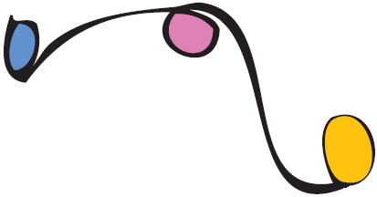
Vendredi 8 Juillet
° Accueil des jongleurs dès 14 heures
° Jonglerie libre
° Ateliers spontanés

Samedi 9 Juillet
° De 9 à 11 heures, petit déjeuner
° Jonglerie libre
° Dès 10:00, ateliers (débutants, avancés)
° 20:00, Spectacle ouvert à tous dans la salle du vélodrome
Dimanche 10 Juillet
° De 9 à 11 heures, petit déjeuner
° Jonglerie libre
° 14:00 "Business Meeting", discussion du festival et du futur
° 14:30 Jeux
° 16:00 Fin de la convention et nettoyage .


Restauration
° Divers stands sur le lieu de la convention.
° Un petit déjeuner sera organisé sur place.
° Des magasins se trouvent à 5 minutes à pied du festival, ils ferment le samedi à 18 heures et sont fermés le dimanche.


Divers
° La participation au festival est gratuite et ouverte à toutes et tous.
° Aucun chien ne sera autorisé à entrer sur le site.
° Les participants doivent avoir leur propre assurance.

Le festival est organisé par des jongleurs pour des jongleurs. C'est pour cela que toutes les personnes intéressées à donner un coup de main sont les bienvenues et sont priées de s'adresser au stand d'information à la convention.

Contact : Bernard Gisin : bernard3@juggling.ch, tél. 022 349 95 85.

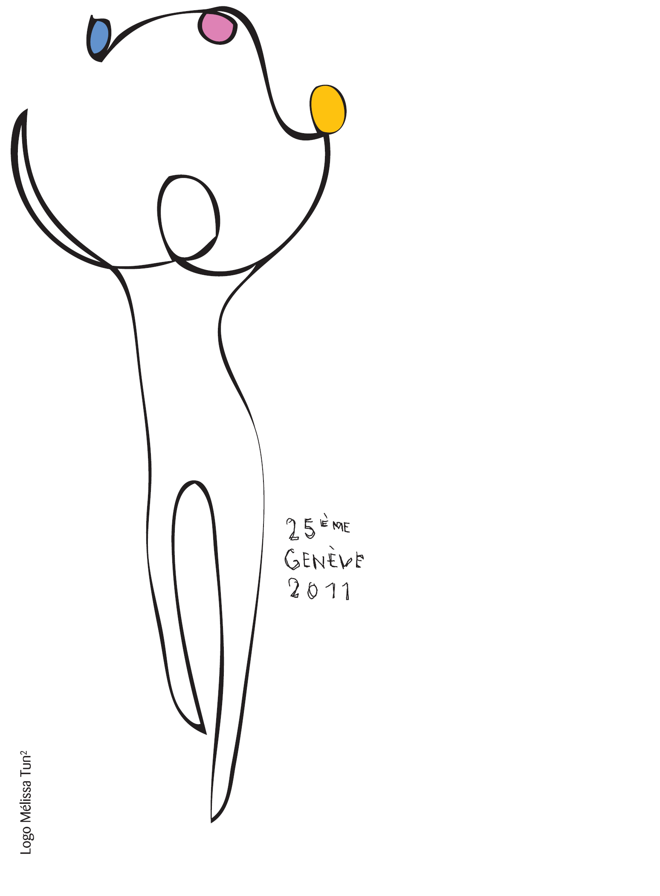
25th Swiss
Juggling Convention
Plan-les-Ouates / Geneva
8 to 10 of July 2011
www.juggling.ch/geneve2011/en


Le Club Genevois de Jonglerie vous souhaite la bienvenue dans la commune de Plan-les-Ouates, à l'occasion de la 25ème Convention Suisse de Jonglerie.

Localisation
Le festival aura lieu dans l'école Aimée-Stitelmann, se trouvant sur la route de Base, n°24, 1228 Plan-les-Ouates.

Depuis la gare Cornavin, prenez le tram 13 ou 15 direction "Palettes", jusqu'à l'arrêt "Palettes" ( durée 20 minutes, fréquence 12 minutes ).
Ensuite, vous pouvez prendre le bus 23, direction ZILPO ou le bus 42, direction Lully, jusqu'à l'arrêt "Le Rolliet" (durée 5 minutes). L'école "Aimée-Stitelmann" est juste en face. Vous pouvez aussi marcher à pied depuis l'arrêt "Palettes" sur une distance de 1 kilomètre pour arriver au lieu de la convention.


Si vous venez en voiture, depuis la Suisse, prenez l'autoroute A1/E25/E62, venant de Lausanne. Prenez la bifurcation Genève-Aéroport A1/E25/E62, direction France sur 13 kilomètres. Prenez la sortie "Perly, Plan-les-Ouates" et suivre le trait rouge indiqué sur le plan.
Si vous ratez cette bifurcation, vous arriverez à la gare Cornavin au centre ville. Une possibilité est de prendre la direction Grand-Lancy, puis Plan-Les-Ouates ou d'aller à Carouge pour prendre la route de Saint-Julien, indiquée sur le plan.

Si vous venez en voiture depuis la France, prenez la sortie à Saint-Julien-en-Genevois, direction Genève pendant 1,5 kilomètres depuis la douane. Vous arriverez à l'endroit indiquant "France" sur plan. Suivez la route tracée en rouge qui mène à la route de Base.


Hébergement
° 50 places dans une protection civile seront disponibles pour 5.- CHF / nuit
° Il sera aussi possible de dormir sur place dans une salle de gymnastique.
Amenez votre sac de couchage et votre matelas
° Aucun camping ne sera à disposition.
° Pour des hôtels : c.f. l'office du tourisme. Tél. +41 22 909 70 00.
"L'hôtel des Horlogers" se situe à 1 km de la convention : 135 route de
Saint-Julien, 1228 Plan-les-Ouates. Tél. +41 22 884 08 33. 3 étoiles.



